珠海市2024年12月空气质量状况

2024年12月我市空气质量综合指数为4.17，较2023年同期空气质量总体有所下降（2023年12月为3.75），全市六项污染物中SO₂和CO均值同比持平，NO₂均值同比下降，其余污染物均值同比上升。
按照《环境空气质量标准》（GB3095-2012）评价，2024年12月空气质量达标率为96.8%，较2023年上升3.3个百分点，有效监测天数共31天，其中：优4天；良26天；轻度污染1天；优良天数共计30天，同比增加1天。

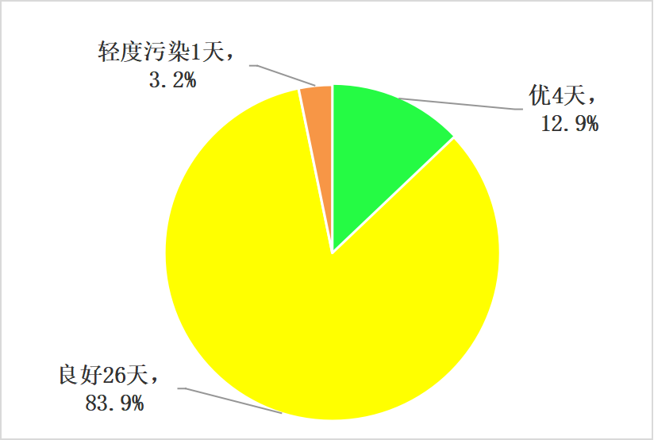
图1 2024年12月空气质量等级分布图

珠海市2024年1-12月空气质量状况

2024年1-12月我市空气质量总体较2023年同期有所上升（2024年1-12月空气质量综合指数为2.65，2023年1-12月为2.69），全市六项污染物中PM_{2.5}均值同比上升，NO₂和O₃-8h均值同比下降，其余污染物均值同比持平。
按照《环境空气质量标准》（GB3095-2012）评价，2024年1-12月空气质量达标率为93.7%，较2023年同期上升1.9个百分点，有效监测天数共366天，其中：优212天，良131天，轻度污染20天；中度污染3天；优良天数共计343天，同比增加8天。
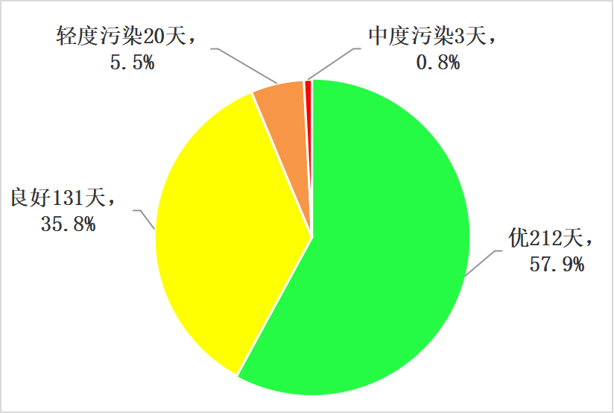
图2 2024年1-12月空气质量等级分布图

